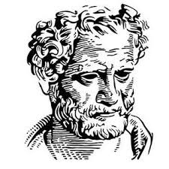

**ΔΗΜΟΚΡΙΤΕΙΟ ΠΑΝΕΠΙΣΤΗΜΙΟ ΘΡΑΚΗΣ**

**ΣΧΟΛΗ ΘΕΤΙΚΩΝ ΕΠΙΣΤΗΜΩΝ**

**ΤΜΗΜΑ ΧΗΜΕΙΑΣ**

ΠΠΣ Μηχανικών Τεχνολογίας Πετρελαίου και Φυσικού Αερίου και Μηχανολόγων Μηχανικών Τ.Ε.

Κατεύθυνση: ……………………………………………………………..

**ΠΤΥΧΙΑΚΗ ΕΡΓΑΣΙΑ**

**ΤΙΤΛΟΣ ΠΤΥΧΙΑΚΗΣ ΕΡΓΑΣΙΑΣ**

**ΟΝΟΜΑ ΦΟΙΤΗΤΗ/ΤΡΙΑΣ**

ΑΕΜ:

**ΟΝΟΜΑ ΕΠΙΒΛΕΠΟΝΤΑ/ΟΥΣΑΣ ΚΑΘΗΓΗΤΗ/ΤΡΙΑΣ**

ΚΑΒΑΛΑ, ΕΤΟΣ

**ΔΗΜΟΚΡΙΤΕΙΟ ΠΑΝΕΠΙΣΤΗΜΙΟ ΘΡΑΚΗΣ**

**ΤΜΗΜΑ ΧΗΜΕΙΑΣ (ΠΠΣ Μηχανικών Τεχνολογίας Πετρελαίου και Φυσικού Αερίου και Μηχανολόγων Μηχανικών Τ.Ε) © 2024**

Η παρούσα Πτυχιακή Εργασία και τα συμπεράσματά της σε οποιαδήποτε μορφή αποτελούν συνιδιοκτησία του Τμήματος Χημείας του ΔΠΘ και του/της φοιτητή/τριας. Οι προαναφερόμενοι διατηρούν το δικαίωμα ανεξάρτητης χρήσης και αναπαραγωγής (τμηματικά ή συνολικά) για διδακτικούς και ερευνητικούς σκοπούς. Σε κάθε περίπτωση πρέπει να αναφέρεται ο τίτλος, ο συγγραφέας, ο επιβλέπων και το εν λόγω τμήμα του ΔΠΘ.

Η έγκριση της παρούσας Πτυχιακής Εργασίας από το Τμήμα Χημείας (ΠΠΣ Μηχανικών Τεχνολογίας Πετρελαίου και Φυσικού Αερίου και Μηχανολόγων Μηχανικών Τ.Ε) δεν υποδηλώνει απαραιτήτως και αποδοχή των απόψεων του/της συγγραφέα εκ μέρους του Τμήματος.

--------------------------------------------------------------

Ο/Η υποφαινόμενος/η δηλώνω υπεύθυνα ότι η παρούσα Πτυχιακή Εργασία είναι εξ’ ολοκλήρου δικό μου έργο και συγγράφηκε ειδικά για τις απαιτήσεις του προγράμματος σπουδών του Τμήματος Χημείας (ΠΠΣ Μηχανικών Τεχνολογίας Πετρελαίου και Φυσικού Αερίου και Μηχανολόγων Μηχανικών Τ.Ε). Δηλώνω υπεύθυνα ότι κατά τη συγγραφή ακολούθησα την πρέπουσα ακαδημαϊκή δεοντολογία αποφυγής λογοκλοπής. Έχω επίσης αποφύγει οποιαδήποτε ενέργεια που συνιστά παράπτωμα λογοκλοπής. Γνωρίζω ότι η λογοκλοπή μπορεί να επισύρει ποινή ανάκλησης του πτυχίου μου.

Υπογραφή

Ονοματεπώνυμο Φοιτητή/τριας

**ΠΕΡΙΛΗΨΗ**

Η περίληψη περιλαμβάνει το σκοπό-αντικείμενο της εργασίας, τη μεθοδολογία, τα κύρια βήματα που ακολουθήθηκαν και τέλος τα κύρια συμπεράσματα. Μετά το τέλος της περίληψης θα δηλώνεται η επιστημονική περιοχή της εργασίας καθώς και μέχρι 5 λέξεις κλειδιά. Η συνολική έκταση της περίληψης, των λέξεων δήλωσης επιστημονικής περιοχής και λέξεων-κλειδιών δεν θα πρέπει να υπερβαίνει τη **μία** σελίδα.

**ΘΕΜΑΤΙΚΗ ΠΕΡΙΟΧΗ**: Προσομοιώσεις Χημικών Διεργασιών

**ΛΕΞΕΙΣ ΚΛΕΙΔΙΑ**: κλασματική απόσταξη, ατμοσφαιρική απόσταξη, αργό πετρέλαιο, προσομοιωτής Aspen, μοντελοποίηση βιομηχανικής διεργασίας

**ABSTRACT**

Η περίληψη, η επιστημονική περιοχή και οι λέξεις κλειδιά στα αγγλικά δεν θα πρέπει να υπερβαίνουν τη μια σελίδα.

**SUBJECT AREA**: Chemical Process Simulations

**KEYWORDS**: fractional distillation, atmospheric distillation, crude oil, Aspen simulator, industrial process modeling

**ΕΥΧΑΡΙΣΤΙΕΣ**

Για τη διεκπεραίωση της παρούσας πτυχιακής εργασίας, θα ήθελα να ευχαριστήσω…

**ΠΕΡΙΕΧΟΜΕΝΑ**

ΠΡΟΛΟΓΟΣ 10

1. ΚΕΦΑΛΑΙΟ 1 ΟΡΓΑΝΟΛΟΓΙΑ - ΠΡΟΣΟΜΟΙΩΤΗΣ 11

1.1 ΓΕΝΙΚΑ 11

1.2 ΧΗΜΙΚΟΣ ΑΝΤΙΔΡΑΣΤΗΡΑΣ ΔΙΑΛΕΙΠΟΝΤΟΣ ΕΡΓΟΥ 11

1.2.1 ΠΕΡΙΦΕΡΕΙΑΚΕΣ ΔΙΑΤΑΞΕΙΣ 12

1.3 ΑΕΡΙΟΣ ΧΡΩΜΑΤΟΓΡΑΦΟΣ / ΦΑΣΜΑΤΟΓΡΑΦΟΣ ΜΑΖΑΣ 14

2. ΚΕΦΑΛΑΙΟ 2 ΠΑΡΑΤΗΡΗΣΕΙΣ ΜΟΡΦΟΠΟΙΗΣΗΣ ΠΤΥΧΙΑΚΩΝ ΕΡΓΑΣΙΩΝ 16

2.1 Άλλες παρατηρήσεις 16

2.2 Άλλες λεπτομέρειες για την κατάθεση πτυχιακών εργασιών 16

3. ΠΙΝΑΚΑΣ ΟΡΟΛΟΓΙΑΣ 18

4. Συντμήσεις – Αρκτικόλεξα – Ακρωνύμια 19

5. ΠΑΡΑΡΤΗΜΑ Ι 20

6. ΠΑΡΑΡΤΗΜΑ ΙΙ 21

7. ΒΙΒΛΙΟΓΡΑΦΙΑ 22

**ΚΑΤΑΛΟΓΟΣ ΣΧΗΜΑΤΩΝ**

Σχήμα 1.1: Μπλοκ διάγραμμα φασματομέτρου μαζών[4] 3

Σχήμα 2.1: Υπόδειγμα διαμόρφωσης ράχης βιβλιόδετου τόμου 3

**ΚΑΤΑΛΟΓΟΣ ΕΙΚΟΝΩΝ**

Εικόνα 1.1: Ο ηλεκτροκινητήρας του αντιδραστήρα (αριστερά), η ράβδος ανάδευσης (μέσο) και ο αλυσοειδής ιμάντας με το μαγνητικό σύστημα (δεξιά) 13

Εικόνα 1.2: Ο ηλεκτροκινητήρας 13

Εικόνα 1.3: χγδφγδφγφγ 13

Εικόνα 3 13

Εικόνα 1.4: Ο εξωτερικός μανδύας αποσυνδεδεμένος από το δοχείο (αριστερά) και εν ώρα λειτουργίας (δεξιά) 14

**ΚΑΤΑΛΟΓΟΣ ΠΙΝΑΚΩΝ**

Πίνακας 1.1: Χημική σύσταση ανοξείδωτου δοχείου τύπου 316LSS 3

ΠΡΟΛΟΓΟΣ

Στον πρόλογο αναφέρονται θέματα που δεν είναι επιστημονικά ή τεχνικά, όπως το πλαίσιο που διενεργήθηκε η εργασία, ο τόπος διεξαγωγής κλπ.

# ΚΕΦΑΛΑΙΟ 1 ΟΡΓΑΝΟΛΟΓΙΑ - ΠΡΟΣΟΜΟΙΩΤΗΣ

## ΓΕΝΙΚΑ

Για την υλοποίηση του πειραματικού μέρους της παρούσας πτυχιακής εργασίας χρησιμοποιήθηκε ο εξοπλισμός δύο σύγχρονων εργαστηρίων του τμήματος Τεχνολογίας Πετρελαίου και Φυσικού Αερίου και ενός σύγχρονου εργαστηρίου του Γενικού Τμήματος Θετικών Επιστημών της Σχολής Τεχνολογικών Εφαρμογών του ΤΕΙ Καβάλας. Συγκεκριμένα, για το σχεδιασμό και την ανάπτυξη των προσομοιώσεων χρησιμοποιήθηκε το υπολογιστικό σύστημα του εργαστηρίου Προσομοιώσεων Χημικών Διεργασιών (aspenONE V7.3). Για τη διεξαγωγή των πειραμάτων υδρογόνωσης καθώς και για την αεριοχρωματογραφία (Gas Chromatography) χρησιμοποιήθηκαν ο χημικός αντιδραστήρας διαλείποντος έργου (batch reactor) της εταιρίας Autoclave Engineers και οι αέριοι χρωματογράφοι Perkin Elmer 8700 και Agilent 7890A με ανιχνευτή ιονισμού φλόγας του εργαστηρίου Χημείας και Τεχνολογίας Πετρελαίου. Τέλος, για τη αεριοχρωματογραφία – φασματομετρία μαζών (Gas Chromatography – Mass Spectrometry) χρησιμοποιήθηκε ο δικτυακός αέριος χρωματογράφος Agilent 6890N με ανιχνευτή φασματογράφο μάζας Agilent inert XL-MSD 5975B και αυτόματο δειγματολήπτη Agilent 7683B του εργαστηρίου Ενόργανης Ανάλυσης του Γενικού Τμήματος Θετικών Επιστημών.

## ΧΗΜΙΚΟΣ ΑΝΤΙΔΡΑΣΤΗΡΑΣ ΔΙΑΛΕΙΠΟΝΤΟΣ ΕΡΓΟΥ

Ο χημικός αντιδραστήρας που χρησιμοποιήθηκε για τη διεξαγωγή των πειραμάτων υδρογόνωσης της εν λόγω εργασίας είναι τύπου διαλείποντος έργου και έχει κατασκευαστεί από την αμερικανική εταιρία Autoclave Engineers[1].

Η «καρδιά» των αντιδραστήρων διαλείποντος έργου ή αλλιώς ασυνεχών αντιδραστήρων είναι το αυτόκλειστο δοχείο. Το αυτόκλειστο δοχείο αποτελεί την κεντρική μονάδα της πειραματικής διάταξης, γύρω από την οποία συνδέονται οι υπόλοιπες περιφερειακές διατάξεις. Το συγκεκριμένο δοχείο είναι κατασκευασμένο από ανοξείδωτο ατσάλι τύπου 316LSS (Low carbon Stainless Steel), έχει κυλινδρικό σχήμα και χωρητικότητα 100ml. Το υλικό του δοχείου είναι εμποτισμένο με μολυβδαίνιο, το οποίο προσφέρει αντιδιαβρωτικές ιδιότητες∙ ενώ, η χαμηλή περιεκτικότητα του σε άνθρακα του προσδίδει ανθεκτικότητα σε ιζήματα, κυρίως καρβιδίων (Πίνακας 1.1). Η επιλογή του συγκεκριμένου τύπου δοχείου θεωρείται κατάλληλη για τις τρέχουσες αντιδράσεις υδρογόνωσης, λόγω απουσίας ισχυρών διαβρωτικών αερίων και ακραίων συνθηκών πίεσης και θερμοκρασίας.

|  |  |  |
| --- | --- | --- |
| δοχείο | **Δοχείο τύπου 316LSS** | |
| **Συστατικό** | **Περιεκτικότητα (%)** |
| C | 0,014 |
| Mn | 1,680 |
| Si | 0,550 |
| P | 0,027 |
| S | 0,020 |
| Cr | 17,130 |
| Mo | 2,050 |
| Ni | 10,240 |
| N | 0,060 |
| Cu | 0,460 |
| Co | 0,136 |

Πίνακας 1.1: Χημική σύσταση ανοξείδωτου δοχείου τύπου 316LSS

### ΠΕΡΙΦΕΡΕΙΑΚΕΣ ΔΙΑΤΑΞΕΙΣ

Οι περιφερειακές διατάξεις του αυτόκλειστου δοχείου είναι όλα τα παρελκόμενα συστήματα που συνδέονται με αυτό, με σκοπό την εύρυθμη λειτουργία του αντιδραστήρα. Περιφερειακή διάταξη λοιπόν, είναι το σύστημα ανάδευσης, το σύστημα θέρμανσης, το σύστημα ψύξης, το σύστημα εισόδου-εξόδου του αντιδραστήρα και το σύστημα ελέγχου.

#### ΣΥΣΤΗΜΑ ΑΝΑΔΕΥΣΗΣ

Απαραίτητο περιφερειακό σύστημα για τη διεξαγωγή των αντιδράσεων είναι ο μηχανισμός της ανάδευσης (Εικόνα 1.1). Το σύστημα ανάδευσης αποτελείται από ένα εξωτερικό αλουμινένιο φορέα που φέρει τους εξωτερικούς μαγνήτες, τους εσωτερικούς μαγνήτες, που είναι τοποθετημένοι ακριβώς κάτω από τους προηγούμενους μέσα σε αεροστεγώς κλειστό κάλυμμα, και μία ράβδο περιστροφής που πετυχαίνει ανάδευση μέχρι και 3.300 στροφές το λεπτό (rpm). Ο ηλεκτροκινητήρας του αντιδραστήρα μεταδίδει την κίνηση μέσω ειδικού αλυσοειδούς ιμάντα στους εξωτερικούς μαγνήτες. Στη συνέχεια, το μαγνητικό κύκλωμα μεταξύ των εξωτερικών και εσωτερικών μαγνητών είναι υπεύθυνο για την περιστροφή της ράβδου που καταλήγει με τη μορφή πτερυγίων στο εσωτερικό του δοχείου. Εκτός από το μελετημένο σχεδιασμό των πτερυγίων της ράβδου περιστροφής, έχει προστεθεί και μια ειδική μπάρα ανάμειξης στο εσωτερικό του δοχείου, μήκους ίσο με το 75% του μέγιστου ύψους του δοχείου, για την εξάλειψη του φαινόμενου του στροβιλισμού. Εξετάζοντας το σύστημα ανάδευσης αναλυτικότερα, γίνεται εύκολα αντιληπτό το σημαντικό πλεονέκτημα της απομόνωσης του μηχανικού μέρους της ράβδου περιστροφής με το εσωτερικού του αυτόκλειστου δοχείου. Κάτι τέτοιο αποτρέπει τη διαρροή λιπαντικών στο εσωτερικό του δοχείου (ένα εντελώς ανεπιθύμητο γεγονός που θα οδηγήσει σε επιμόλυνση της χημικής αντίδρασης). Πρέπει όμως να προσεχθεί η θερμοκρασία που αναπτύσσεται στη μαγνητική ζώνη, επειδή η σύσταση των μαγνητών είναι από σπάνιες γαίες κοβαλτίου και σε θερμοκρασίες άνω των 149ο C παρουσιάζουν μόνιμες βλάβες με άμεσο αποτέλεσμα την απώλεια μαγνητικής ροπής (Εικόνα 1.3). Για την αποφυγή τέτοιων φαινόμενων έχει τοποθετηθεί στο σημείο επαφής της μαγνητικής ζώνης με την υπόλοιπη διάταξη μια ψύκτρα αλουμινίου για να διατηρεί το επίπεδο θερμοκρασίας των μαγνητών κάτω των 149ο C.

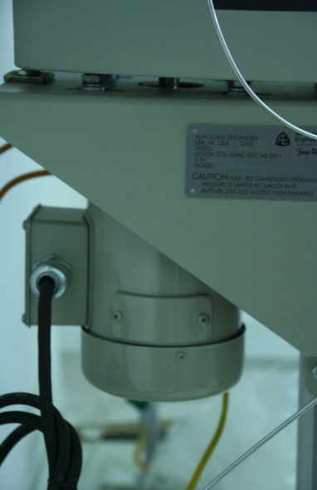 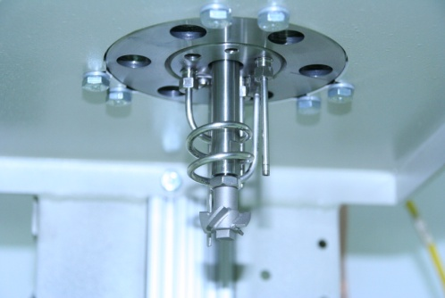 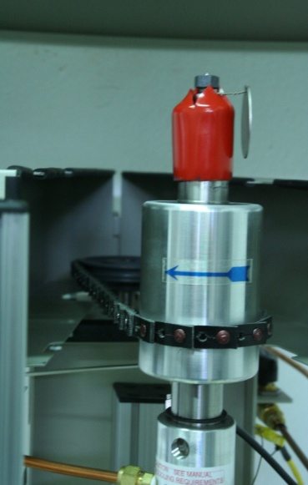

Εικόνα 1.1: Ο ηλεκτροκινητήρας του αντιδραστήρα (αριστερά), η ράβδος ανάδευσης (μέσο) και ο αλυσοειδής ιμάντας με το μαγνητικό σύστημα (δεξιά)

Εικόνα 1.2: Ο ηλεκτροκινητήρας

Εικόνα 1.3: χγδφγδφγφγ

Εικόνα 3

#### ΣΥΣΤΗΜΑ ΘΕΡΜΑΝΣΗΣ

Επίσης, περιφερειακό κύκλωμα αποτελεί και το σύστημα θέρμανσης του αυτόκλειστου δοχείου. Είναι απαραίτητο για τη επίτευξη της επιθυμητής θερμοκρασίας στο εσωτερικό του δοχείου στην οποία θα διεξαχθεί η αντίδραση. Το σύστημα θέρμανσης είναι ένας μανδύας θέρμανσης (Εικόνα 1.2) που περιβάλλει το δοχείο του αντιδραστήρα. Ο χειριστής του αντιδραστήρα έχει τη δυνατότητα να αφαιρεί με το τέλος της αντίδρασης το μανδύα θέρμανσης, απασφαλίζοντας μια μεταλλική μανδάλωση που είναι υπεύθυνη για τη συγκράτησή του στο εξωτερικό περίβλημα του αυτόκλειστου δοχείου. Ο θερμαντικός μανδύας αποτελείται εσωτερικά από θερμαινόμενα κεραμικά στοιχεία, εξωτερικά από ανοξείδωτο ατσάλι και ανάμεσα στα δυο παραπάνω επίπεδα από ίνες κεραμικού υλικού για την ελαχιστοποίηση των απωλειών ενέργειας.

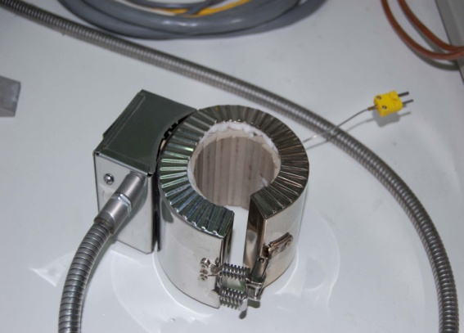 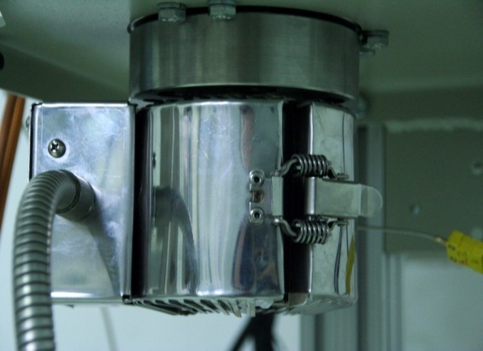

Εικόνα 1.4: Ο εξωτερικός μανδύας αποσυνδεδεμένος από το δοχείο (αριστερά) και εν ώρα λειτουργίας (δεξιά)

## ΑΕΡΙΟΣ ΧΡΩΜΑΤΟΓΡΑΦΟΣ / ΦΑΣΜΑΤΟΓΡΑΦΟΣ ΜΑΖΑΣ

Η δημιουργία ιόντων στο MS επιτυγχάνεται με τη χρήση πηγών ιόντων. Όπως φαίνεται στο Σχήμα 1.1, υπάρχουν διάφορες τεχνικές παραγωγής ιόντων από τις οποίες παίρνουν το όνομα τους και οι αντίστοιχες πηγές ιόντων: οι πηγές αέριας φάσης (EI: Πρόσκρουσης ηλεκτρονίων, CI: Χημικού ιοντισμού) και οι πηγές εκρόφησης (FAB: Βομβαρδισμού με άτομα μεγάλης ταχύτητας, MALDI: Ιοντισμός εκρόφησης με τη βοήθεια υλικού μήτρας, ESI: Ιοντισμός με ηλεκτροψεκασμό, APCI: Χημικός ιοντισμός σε ατμοσφαιρική πίεση). Τα παραγόμενα ιόντα διαχωρίζονται με βάση το λόγο μάζας προς φορτίο (m/z) από διαφορετικούς τύπους αναλυτών (φίλτρα). Οι αναλυτές μαζών[2-6] χαρακτηρίζονται σε συνεχείς (Quadrupole - Q: Τετραπολικός ή τετράπολο, Magnetic Sector: Μαγνητικού τομέα) και στους παλμικούς (Ion Trap - IT: Τετραπολική παγίδα ιόντων, Time of Flight – TOF: Xρόνου πτήσης, Fourier-transform Ion Cyclotron Resonance – FTICR: Κυκλοτρονικού συντονισμού ιόντων με μετασχηματισμό Fourier). Τα σύγχρονα υβριδικά όργανα MS χρησιμοποιούν και συνδυασμό των παραπάνω αναλυτών μαζών[5,7,8-14].



Σχήμα 1.1: Μπλοκ διάγραμμα φασματομέτρου μαζών[4]

# 

# ΚΕΦΑΛΑΙΟ 2 ΠΑΡΑΤΗΡΗΣΕΙΣ ΜΟΡΦΟΠΟΙΗΣΗΣ ΠΤΥΧΙΑΚΩΝ ΕΡΓΑΣΙΩΝ

## Άλλες παρατηρήσεις

Γενικότερα, ακολουθείτε το παρόν υπόδειγμα, όσο αφορά τη μορφοποίηση (εξώφυλλα, εσώφυλλα, κλπ) της εργασίας, τις κενές σελίδες, τα περιθώρια της σελίδας, τις κεφαλίδες και τα υποσέλιδα, τη μορφή της παραγράφου και των γραμματοσειρών, τις λεζάντες σε σχήματα ή διαγράμματα, εικόνες και πίνακες, τη μοναδική αρίθμηση των λεζάντων, και ό,τι άλλο εμφανίζεται στο παρόν υπόδειγμα (εκτός των σημειώσεων, **με κόκκινο**, που θα πρέπει να διαγραφούν, στην πραγματική εργασία). Επιπλέον, ιδιαίτερη προσοχή δώστε και στις παρακάτω παρατηρήσεις:

**Αρίθμηση σελίδων**: Η αρίθμηση των σελίδων αρχίζει **νοητά** από το **1ο εσώφυλλο (σελίδα τίτλου),** **χωρίς δηλαδή να αναγράφεται ο αριθμός της σελίδας** σε αυτό. Επίσης, η εκτύπωση της εργασίας γίνεται **και στις δύο πλευρές του φύλλου (;) ή στη μια πλευρά του φύλλου**, με τις λευκές σελίδες να υπολογίζονται στην αρίθμηση χωρίς να αναγράφεται ο αριθμός τους. Η αρίθμηση πάντοτε τελειώνει στην τελευταία **τυπωμένη** σελίδα.

**Λεζάντες**: Κάθε σχήμα (διάγραμμα, σκαρίφημα, συνάρτηση), εικόνα (φωτογραφία) και πίνακας θα πρέπει να έχει υποχρεωτικά μοναδική αρίθμηση, στο σύνολο της εργασίας, και οπωσδήποτε λεζάντα, όπως φαίνεται πιο πάνω, στο παρόν υπόδειγμα.

**Κεφαλίδες και Υποσέλιδα**: **εισάγονται** από την πρώτη σελίδα του πρώτου κεφαλαίου της εργασίας και συνέχεια. Στις τυχούσες λευκές σελίδες δεν εισάγονται κεφαλίδες και υποσέλιδα.

**Ορολογία:** Την πρώτη φορά που θα εμφανίζεται στο κείμενο ένας επιστημονικός όρος, ο οποίος προέρχεται από μεταφρασμένο ξένο όρο, θα αναφέρεται δίπλα σε παρένθεση ο αντίστοιχος ξενόγλωσσος όρος. Στο τέλος του κειμένου θα υπάρχει **πίνακας ορολογίας** με τις αντιστοιχίσεις των ελληνικών και ξενόγλωσσων όρων.

**Βιβλιοδεσία**: Χαρτόδετοι τόμοι τύπου *βιβλίου* (όχι σπιράλ) με μπεζ ανοικτό χρώμα εξωφύλλου.

## Άλλες λεπτομέρειες για την κατάθεση πτυχιακών εργασιών

Στο CD-Rom, το οποίο επισυνάπτεται στην Πτυχιακή Εργασία,θα πρέπει να περιέχονται τα εξής:

* Το ψηφιακό αντίγραφο του κειμένου σε word και η παρουσίαση σε ppt.
* Το τυχόν συνοδευτικό ψηφιακό υλικό που αποτελεί μέρος ή αντικείμενο της εργασίας (π.χ. αρχεία εξειδικευμένων εφαρμογών, κώδικας, εφαρμογή Η/Υ, ηχογραφήσεις, βίντεο, κλπ.).

# ΠΙΝΑΚΑΣ ΟΡΟΛΟΓΙΑΣ

ΑΝΤΙΣΤΟΙΧΙΣΕΙΣ ΕΛΛΗΝΙΚΩΝ ΚΑΙ ΞΕΝΟΓΛΩΣΣΩΝ ΟΡΩΝ

|  |  |
| --- | --- |
| **Ξενόγλωσσος όρος** | **Ελληνικός Όρος** |
| Gas Chromatography | Αεριοχρωματογραφία |
| Mass Spectrometry | Φασματομετρία Μαζών |
| Batch Reactor | Αντιδραστήρας Διαλείποντος Έργου |

# Συντμήσεις – Αρκτικόλεξα – Ακρωνύμια

**ΑΚΡΩΝΥΜΙΑ ΚΑΙ ΑΝΑΠΤΥΞΗ ΤΟΥΣ**

|  |  |
| --- | --- |
| GC-MS | Gas Chromatography – Mass Spectrometry |
|  |  |
|  |  |
|  |  |
|  |  |
|  |  |
|  |  |
|  |  |

# ΠΑΡΑΡΤΗΜΑ Ι

# ΠΑΡΑΡΤΗΜΑ ΙΙ

# ΒΙΒΛΙΟΓΡΑΦΙΑ

1. Autoclave-Engineers, January 2012; <http://www.autoclaveengineers.com>.

2. A.J.P. Martin, The Development of Partition Chromatography, *Nobel Lectures*, Chemistry 1942-1962, N. Foundation, ed., Elsevier Publishing Company, 1964, pp. 359-371.

3. D.A. Skoog, F.J. Holler and S.R. Crouch, *Principles of Instrumental Analysis*, 6th ed., Thomson Brooks/Cole, 2007.

4. D.A. Skoog, F.J. Holler and T.A. Nieman, *Αρχές Της Ενόργανης Ανάλυσης*, Μετάφραση 5th ed., Εκδόσεις Κωσταράκης, 2003.

5. Ε. Μπακέας, *Αεριοχρωματογραφία (Gas Chromatography)*, Εθνικό και Καποδιστριακό Πανεπιστήμιο Αθηνών, 2008.

6. Perkin-Elmer, *The Evolution of Gas Chromatographic Instrumentation at Perkin Elmer*, PerkinElmer, 2005.

7. Ν.Κ. Κόκκινος, *Υδρογόνωση Μίγματος Αλδεϋδών Καταλυόμενη Από Συστήματα Του Ρουθηνίου Τροποποιημένα Με Το Μετα Νατριου Άλας Της Τρισουλφονικής Τριφαίνυλοφωσφινης Σε Υδατικό Περιβάλλον*, Ερευνητική Εργασία Διπλώματος Ειδίκευσης, Τμήμα Χημείας, Εθνικό και Καποδιστριακό Πανεπιστήμιο Αθηνών, 2008.

8. Agilent-Technologies, Company History, January 2012; <http://www.agilent.com/about/companyinfo/history/>.

9. Sigma-Aldrich, Supelco Petrocol™ Dh 150 Capillary Gc Column, January 2012; <http://www.sigmaaldrich.com/catalog/ProductDetail.do?N4=24155|SUPELCO&N5=SEARCH_CONCAT_PNO|BRAND_KEY&F=SPEC>.

10. R.S. Gohlke, Time-of-Flight Mass Spectrometry and Gas-Liquid Partition Chromatography, *Analytical Chemistry*, vol. 31, no. 4, 1959, pp. 535-541.

11. F.W. McLafferty, Mass Spectrometric Analysis. Molecular Rearrangements, *Analytical Chemistry*, vol. 31, no. 1, 1959, pp. 82-87.

12. R. Gohlke and F. McLafferty, Early Gas Chromatography/Mass Spectrometry, *Journal of The American Society for Mass Spectrometry*, vol. 4, no. 5, 1993, pp. 367-371.

13. C.G. Herbert and R.A.W. Johnstone, *Mass Spectrometry Basics*, CRC Press, 2003.

14. Agilent-Technologies, *The New Agilent 5975b Inert Msd*, Agilent-Technologies, 2006.